​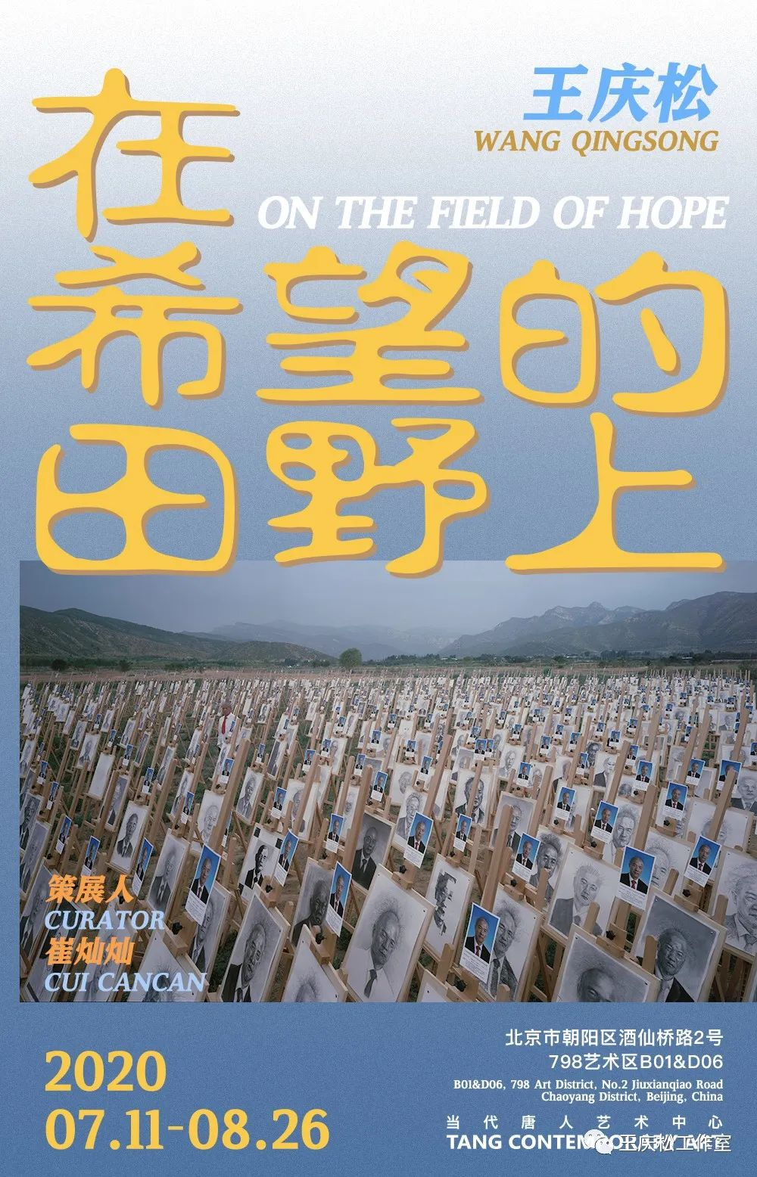
关于《在希望的田野》个展的一点感受
王庆松 2020年7月21日

《在希望的田野上》我的个展能够顺利开幕，尤其是在疫情期间，我想我应该感谢我身边的一些艺术家以及我的左邻右舍的朋友们。当然也离不开唐人画廊的支持，如果没有他们的帮助，这个展览肯定很难顺利开幕，甚至作品都能很难顺利拍摄完成。
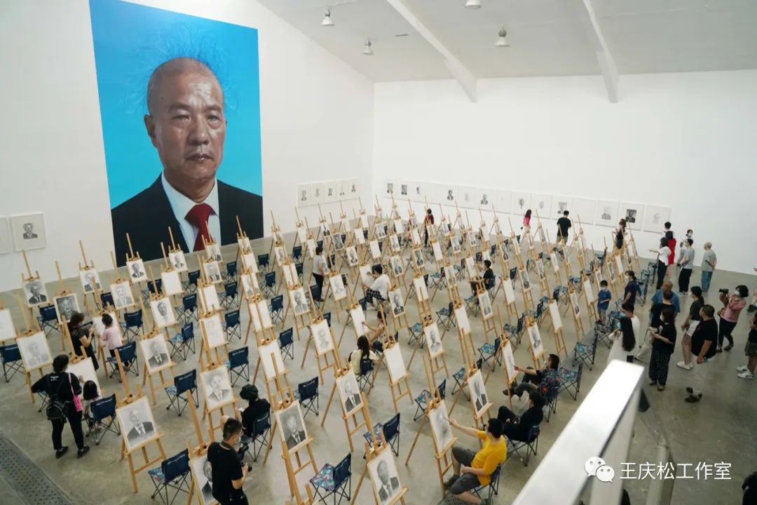
其实这个展览是在一年前，我和策划人崔灿灿、还有唐人画廊的郑总我们一起决定的。当时拟定的大概是今年七月初开幕。我更多的考虑到七月初刚好是放假期间，因为我的孩子在国外上学，我希望他们刚好放假回国能看到我个展的开幕。但是没想到的是今年春节前国内武汉发现疫情，之后新冠病毒开始在全国爆发，刚开始可能还没觉得疫情会这么严重，只是觉得疫情可能会很快过去，也许一个月或者40天就会结束了。然而没想到的是，疫情越来越严重，甚至于蔓延到全世界各地持续至今。但让人欣慰的是我们可以看到疫情在慢慢的好转，生活在慢慢的恢复正常。
这个展览起初跟策划人聊的时候，其实主题并没有这么明确的，最初暂定的是“王庆松个展”就是同名个展，随着新作品的制作又拟定为“问它”作为主题。因为我回国之后发现疫情比我想象的严重，它有可能会持续很长时间的时候，我觉得短期內是出不了门了，很多事情都会受疫情影响或不可预测吧。所以就开始在家里准备《问它》这个作品。
刚开始只是想着练练书法、练练字就拿起过去我常用的廉价的广告纸来写一些品牌啊，画一些广告。但写着写着发现疫情的发展在短期内不可能结束了，这时候就开始写得更工整一些了，也许可以做个新作品放在7月11号开幕的展览里，展览的主题也以作品的名称“问它”为主题。《问它》这个作品其实对我来说不像2004年写《大摆战场》作品那么随意，这次说是写，还不如说是画出来的，因为每个logo都是手工一笔一笔一遍一遍画出来的，画了大概近400多张广告纸。
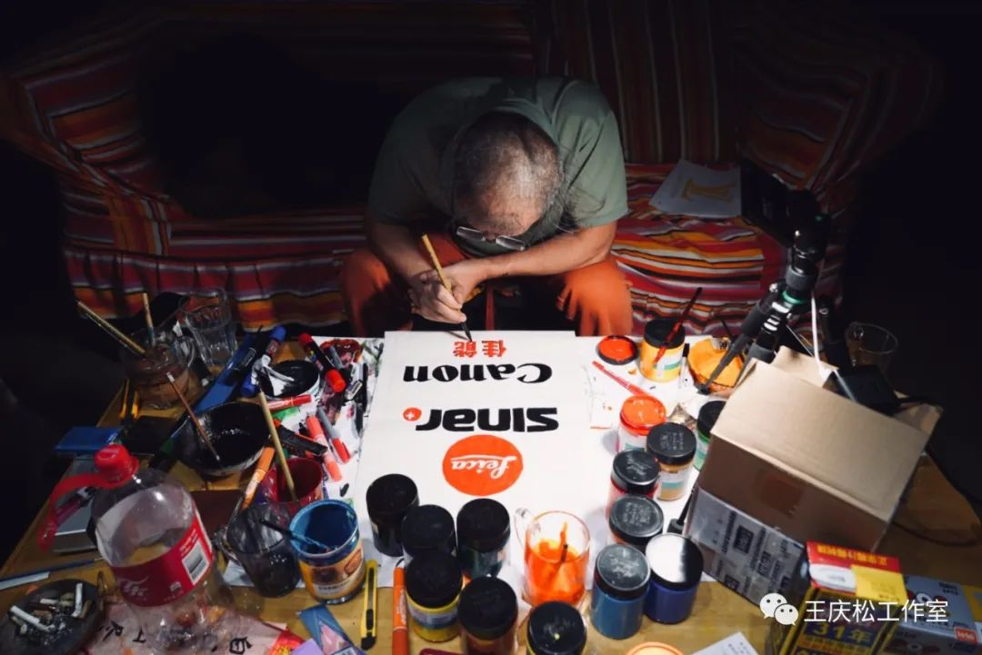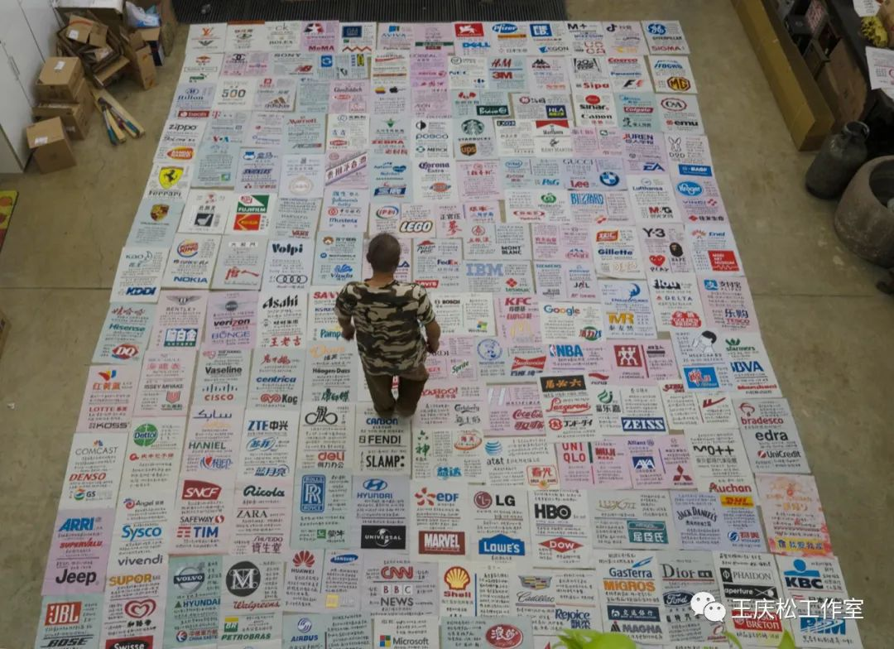
整个这面墙的高度，是按唐人画廊空间的高度去设定的，最终的展示的高度是八米三，宽是差不多五米四。在这面巨大的广告墙上，有将近1000个企业品牌，以世界500强为主，有网络上一些最近比较流行的产品品牌、也有我们生活常见的，包括一些美术馆和文化机构，还有就是我家乡的一些品牌，当然也有我自己非常喜爱的、常用的一些产品品牌。这些手绘广告我画了4个月多，每天趴在桌子前画10个小时以上，沙发都被我坐出了一个大坑，老花眼眼镜也从100度的换到了300度的。所以在这个作品里投入的时间和精力是非常大的。
但今天我想更多的还是从展览主题来简单的讲一下，从“问它”到“在希望的田野上”其实是随着疫情的发展而产生的变化。因为拍摄的另外一件新作品，当初是希望在唐人的老空间做一个现场，就想着拍一个关于艺考，或者说关乎教育这之类的作品吧。起初这件作品的名字并不叫《在希望的田野上》，都是暂定的名字，就是艺考班或者什么火箭班之类的。
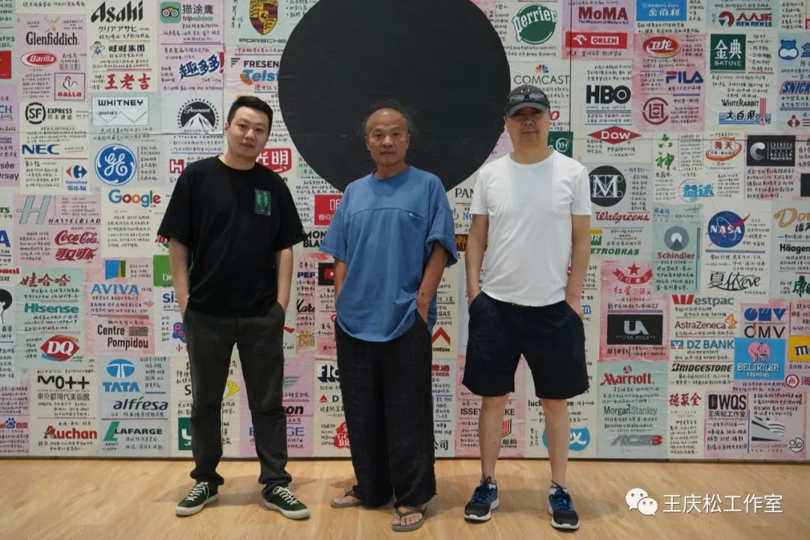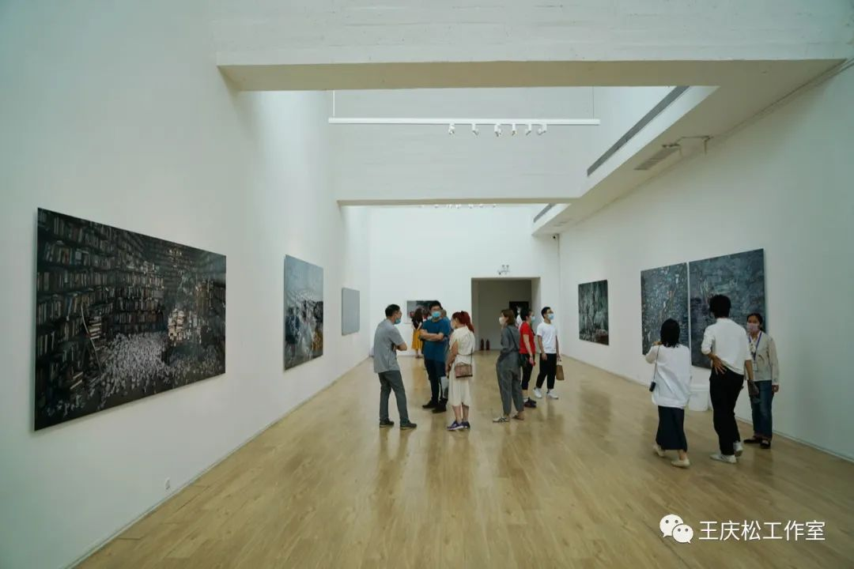
崔灿灿、王庆松和崔健
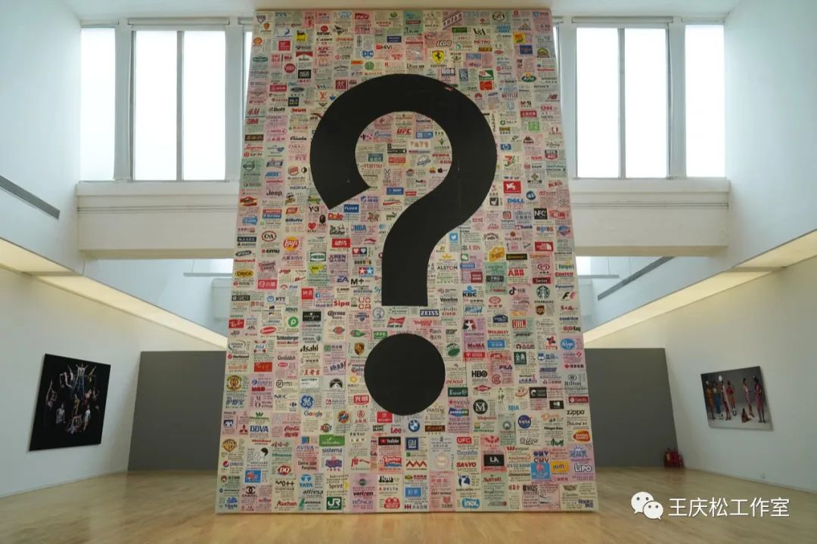
在五月底北京突然出现了第二波疫情，第二波疫情的出现让我突然一下子感觉到这个作品或者这个展览还能不能顺利进行？这让我产生了一种担心和疑问。因为老空间里主要展的就是这件新作品和搭一个关于这件作品的现场。但这件作品可能因为这波疫情不会那么顺利的拍出来了。随着展览开幕时间的不断逼近，新作品的拍摄时间也越来越紧张，因为离开幕大概还有一个月多一点点，所以我必须做出决定，作品在什么地方拍。
因为原定的是在室内的，是中影集团在怀柔的拍摄基地，想租里面的一个摄影棚拍。但是我们去了以后了解到根本不可能在室内拍摄了，因为这个作品需要500人进入到画面之中，但在疫情之下连组织50人在室内拍摄都是不允许的。这猝不及防第二波疫情让我放弃了在室内拍摄的方案。转头和策划人商量决定选择在户外拍摄，定了以后就马上开车去周边找合适的拍摄场地，最终当我看到户外的场景，发现户外的感觉也还不错，但我还是有些不死心，想试试看是不是还可以找到其他的室内场地。也询问到了大兴的私人的摄影棚希望能够允许500人同时在室内拍摄，但沟通之后得知没有哪个负责人敢在疫情期间批准这么多人的室内活动。

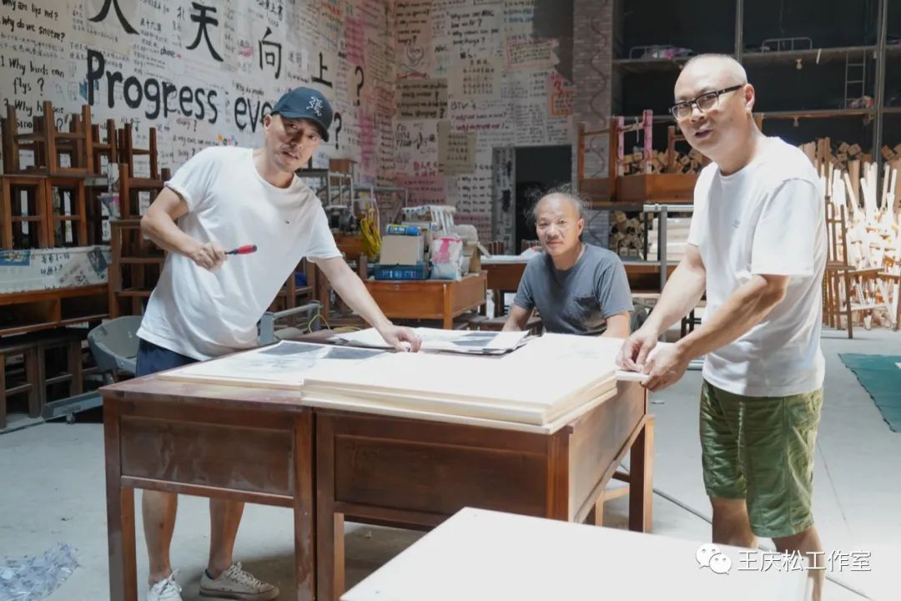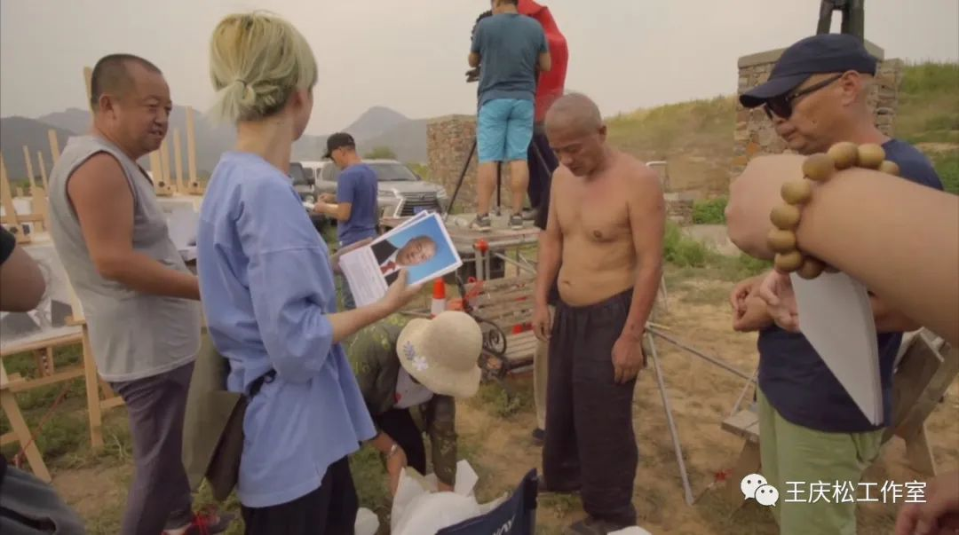
陈卫群、王庆松和刘海舟
最后也只能选择在户外拍摄，希望在户外能够顺利的完成这件作品，因为这也是这次个展上主打的一件作品。便重新去房山看了户外的这个场地，去的那天是个阴天，整个天灰蒙蒙的，就像北京第二波疫情下人们阴郁的心情，在开车回工作室的路上天空渐渐泛出橙色的夕阳，我看了看窗外脑海里响起了歌曲《在希望的田野上》，便打开手机放起了这首歌，伴随着歌声联想到刚刚的户外拍摄场景决定将这个作品名称定为《在希望的田野上》，我想这个名字对我来说一方面它是希望这个作品本身能够顺利的拍摄，另一方面也希望这个展览能够顺利开幕。
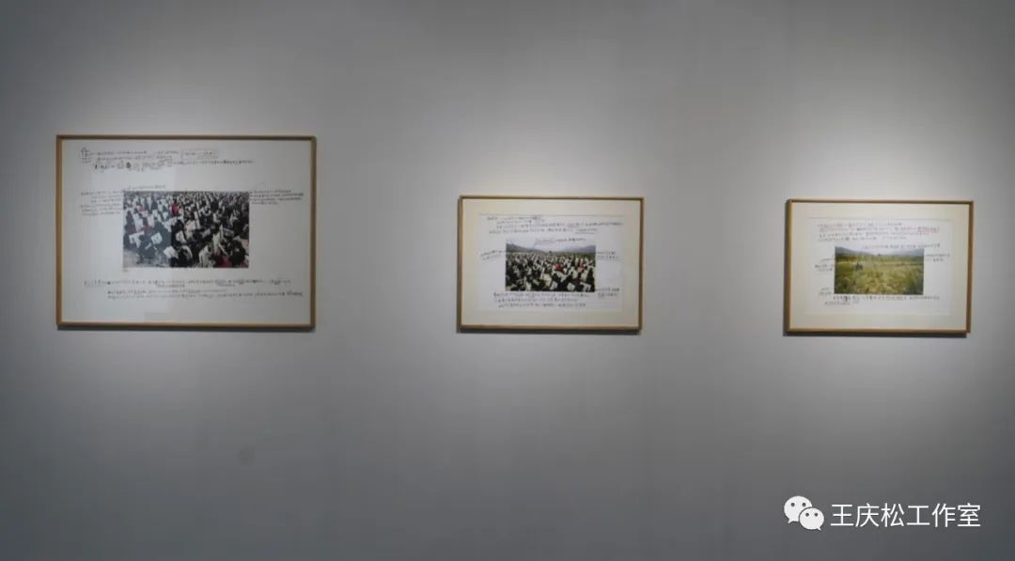
回来跟灿灿商量想说这个展览主题可能还是要变一下，因为在这么长的疫情期间，我们每个人在这种相对复杂矛盾的这种心情、心境之下，我想我们是不是可以给观众或者给我个人一种希望。这让我想起80年代我从初中到高中毕业时经常听到的《在希望的田野上》这首歌曲，因为它在80年代这或者说在我青年时代曾经给予了我鼓励。
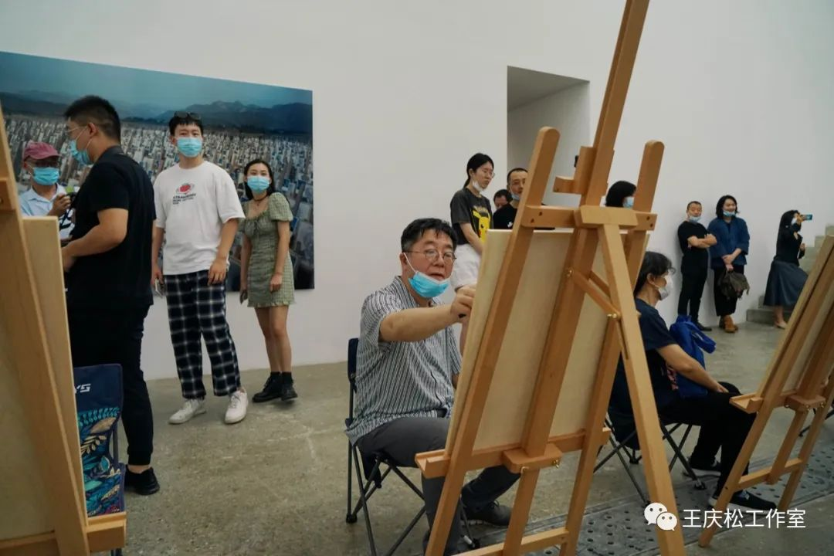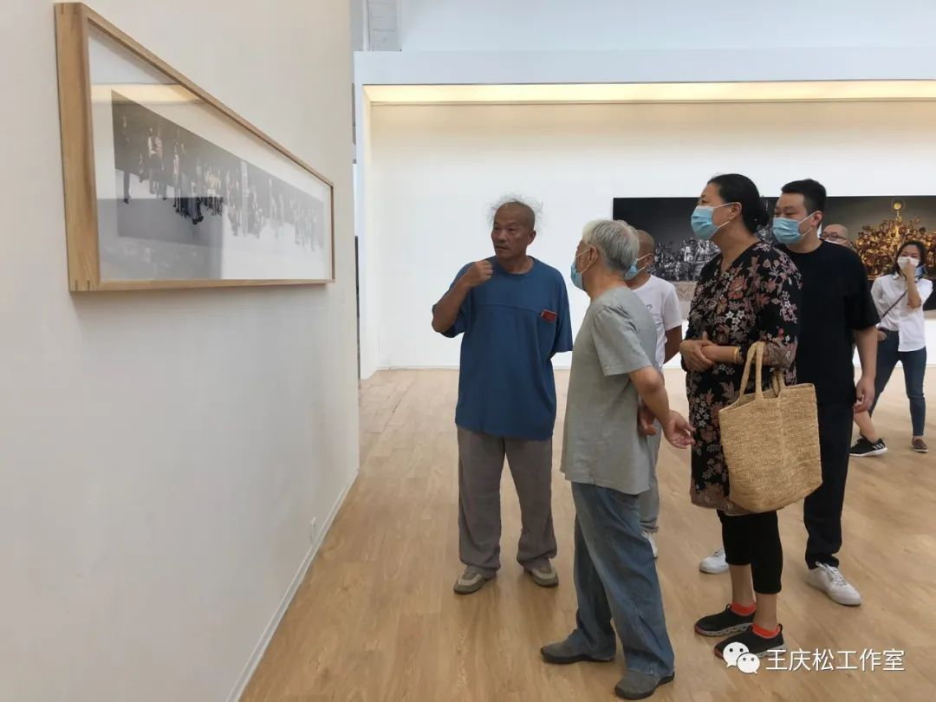
王璜生在现场素描 王庆松、崔灿灿在和廖雯、栗宪庭交流创作
我非常清楚的记得当时的歌词，我的家乡在希望的田野上；我的理想在希望的田野上；我的未来在希望的田野上；我想这个三个希望它本身在那个年代就给了我们很大的鼓励。所以我想在疫情之中，是不是也会给我们一点点希望，哪怕是一种备受怀疑的，甚至是有争议的一种希望。和灿灿聊他也产生了这种同感，觉得《在希望的田野上》作为展览主题，是历史，是未来，也是一个全新截点的期许，在疫情之下我们也要问我们的未来在哪里？所以差不多是在即将拍这个作品前决定把这个作品名称包括主题都定为《在希望的田野上》。
再说到这个作品本身，从最早在室内转为户外拍摄，我其实是一直希望能够有500人参与在作品中，哪怕即使在户外拍还是希望有500人站在里面。因为这是我最开始构思这个作品就有的方案。但是回归现实来到户外，你发现在这种情况下人已经不可能出现在就你的创作之中了。但转过头又想了想觉得可能没有人也许会产生另一种意外的效果，也许会更有感觉。就像现在我们在展览上看到的，就是只有500个画架和近500个素描，除了我本人没有其他一个人参与进画面。拍摄的时候也是一个多云阴天的天气，我想这个天气也给《在希望的田野上》这件作品营造了一种氛围，这种氛围也正是我需要的那种感觉。
所以这件作品的拍摄如果没有身边朋友的帮忙，我想是很难实现的。因为在疫情之中，你在离你近100多公里的北京郊区的山里拍摄，你需要很多人员来在现场帮忙摆画架布置，人员的住宿、吃喝、这种流动都是非常麻烦的。尤其是房山与第二波疫情的发现地离得比较近，所以也只有朋友才可能够去相信你，不会过多的去担心疫情，在有可能会被病毒传染的情况下还愿意去帮助你完成作品。
通过三天的努力，从布置到拍摄还算顺利。在户外工作虽然很辛苦，很多人都晒伤了，但大家就像组织去郊游一样都很开心。值得一提的是，在拍摄之前我一直怕下雨、怕下雨、怕下雨，我非常害怕拍摄中途下雨，因为下雨所有画板素描就废了。然而拍摄那三天基本上没有下雨，结果在拍完当天刚刚回到工作室之后，北京就突然下起了倾盆大雨，下了很久很久。我想我肯定是幸运的，那个时候我想我的展览也将是幸运的。
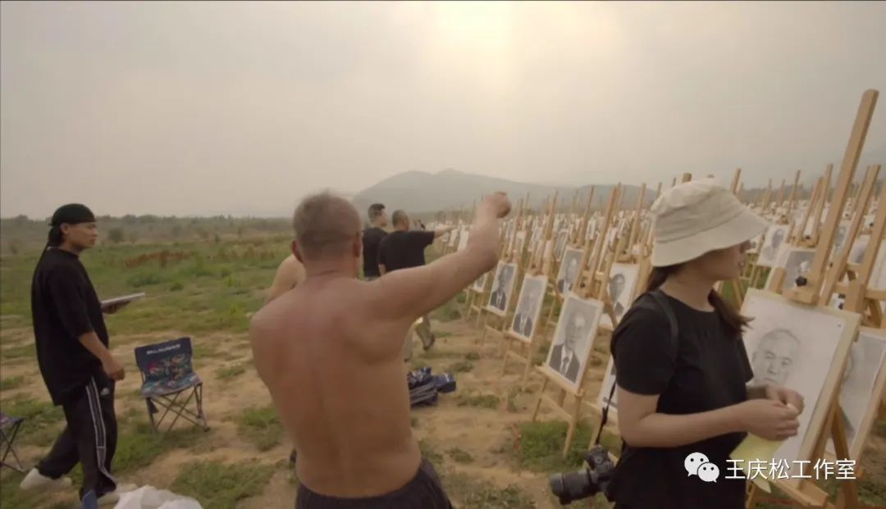
当然还是非常感谢所有去帮忙的朋友使得拍摄如此顺利的完成。这件作品除了拍摄，也得感谢前期帮忙绘画素描头像的所有学生老师及身边的艺术家朋友，尤其是西安八一学校和兰州正尚画室，以及清美附中的友情帮助。也感谢798地摊画像和淘宝画像以及微博粉丝的参与，增加了素描风格的多样性。
拍完《在希望的田野上》这件作品，紧接着就把《问它》这个手绘的工作也加班结束了，抓紧开始拍摄《问它》。等把这两件新作品拍完之后其实已经到6月28号了，离展览也就还有十天左右了，整个展览进入作品的后期、制作、装裱的过程中。事实上，在展览的开幕的前一天中午，部分装裱好的第一批作品才顺利进入画廊开始布展，一直到晚上六点多钟第二批作品运到，所有的作品都顺利上墙，展览的才算布置完成。得感谢所有加班加点的装裱制作及唐人画廊所有布展的工作人员。
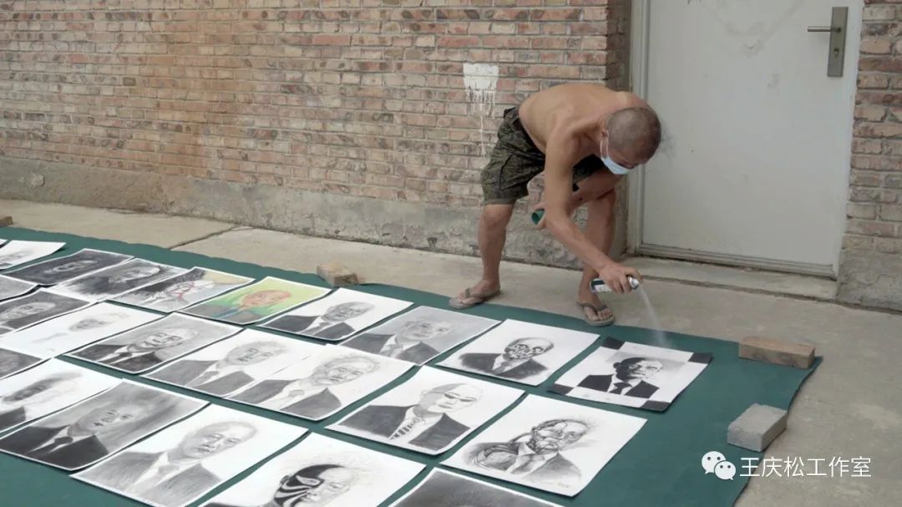 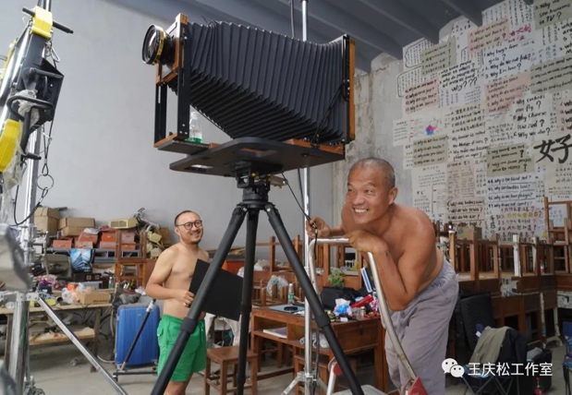
王庆松在制作现场道具 宗宁和王庆松
这次的展览前言也是在与策划崔灿灿沟通了布展方案之后，结合我早期的作品，最终决定用粉笔手写黑板报的形式呈现。也是请了身边一个字写的非常好的艺术家朋友雷童来帮忙手写整个展览的主题和前言，两个空间整整两面墙，写的也是非常辛苦，我试了一下就感觉肩膀有点吃力，真是得感谢雷童在布展过程中的大力相助。
展览布完，我又有了新的担心，因为第二波疫情没发生前，798已经慢慢开始恢复往日的热闹了，然而因为第二波疫情的到来，又让人们一下子警惕了起来。在布展的几天中，我发现整个798艺术区人流量非常少，有时候甚至可能一个空间一天基本上不到十个人来参观。整个晚上我都在为第二天的开幕有所担心，担心第二天会不会没有人来，担心开幕还能不能顺利进行。一切都是一个未知数，因为在疫情之中，我想一个展览很难像往常一样正常的开幕。因为不可能再准备酒水冷餐去举办一个正常的开幕仪式，开幕后的饭局是更不可能的。介于疫情这个特殊情况，我没有去对身边的亲朋好友个人发开幕邀请，只是开幕前在微博微信上发了一个简单的展览的信息。
第二天吃完午饭就去了画廊就等待下午的开幕。到了现场发现实际上这一切的担心都是多余的，开幕远远超乎了我的想象，来了很多的朋友，许多住在北京的朋友基本都陆续来到展览现场。甚至有许多近十年没有相见的老朋友都来了，也有许多朋友告诉我今年他是第一次来798看展览，为此我感到十分的高兴。非常感谢这些朋友能够在这个非常时期在疫情期间依然能够出门来观看我的展览，这是我的荣幸。这是一个不同寻常展览的开幕式，是一个没有开幕仪式的开幕式，一个没有酒水，连一个最基本的招待都没有的开幕式，但在疫情期间对我来说是最让我难忘的开幕式了。唯一遗憾的是，我的孩子因为疫情还滞留海外不能回家，也无法来现场观看我的个展。
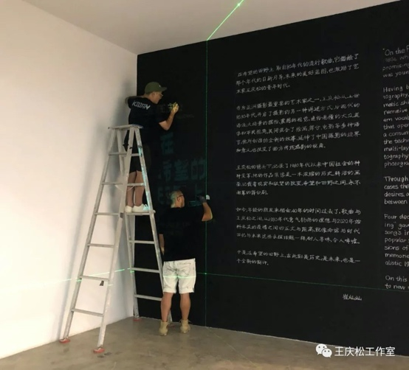 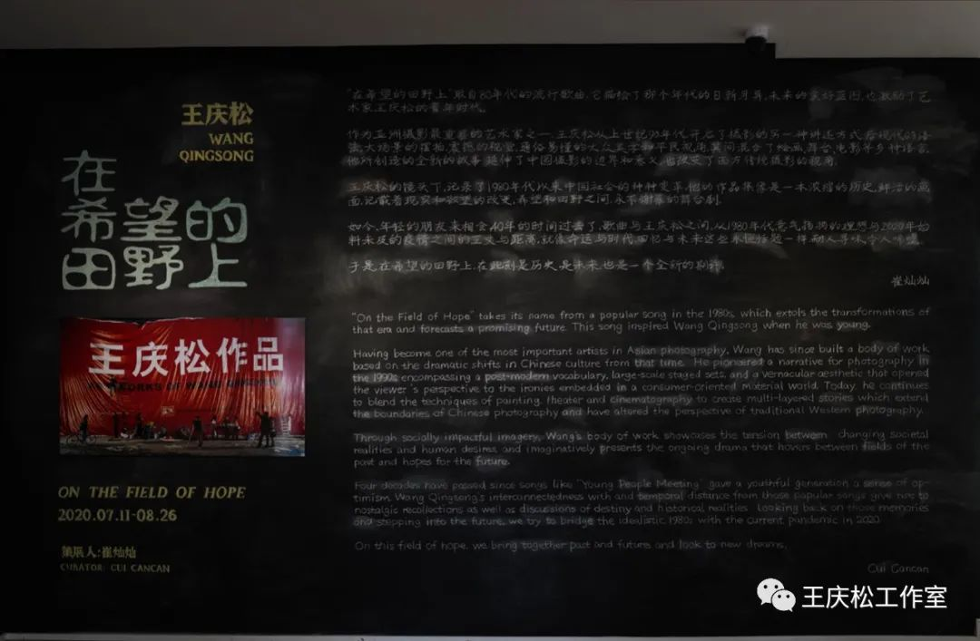
雷童在写黑板报
到今天，展览开幕已经十天了，这期间都陆陆续续的有朋友来到展场看展，当然我偶尔也会过去给朋友介绍一下这个展览。展览“在希望的田野上”也得到了众多的媒体的关注，我也非常感谢这些媒体的采访报导，以及朋友们在微博、微信的传播。我个人也在微博上发布了展览信息，得到了很多粉丝的关注和转发，经过十天的时间微博上关于展览的信息的阅读量已超过50万，我想在疫情期间展览在网络上能够受到这样的关注是我预料之外的，感谢所有粉丝长期以来的支持。再次非常感谢帮助此次展览的所有朋友，谢谢大家。
值得欣慰的是两天前北京官方发布消息应急响应从二级已经降为三级，全国电影院也正式开业，就像此次展览的主题“在希望的田野上”一样，我想我们的未来还是充满希望的，包括我个人也是对未来充满了希望。
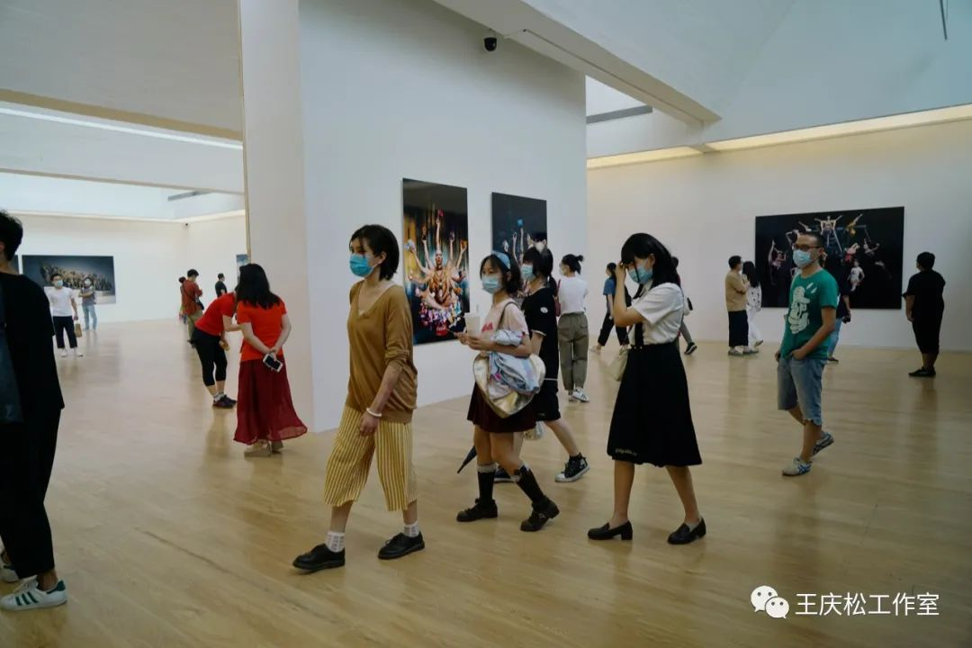

最后感谢此次展览“在希望的田野上”的策展人，也是我的好邻居崔灿灿。
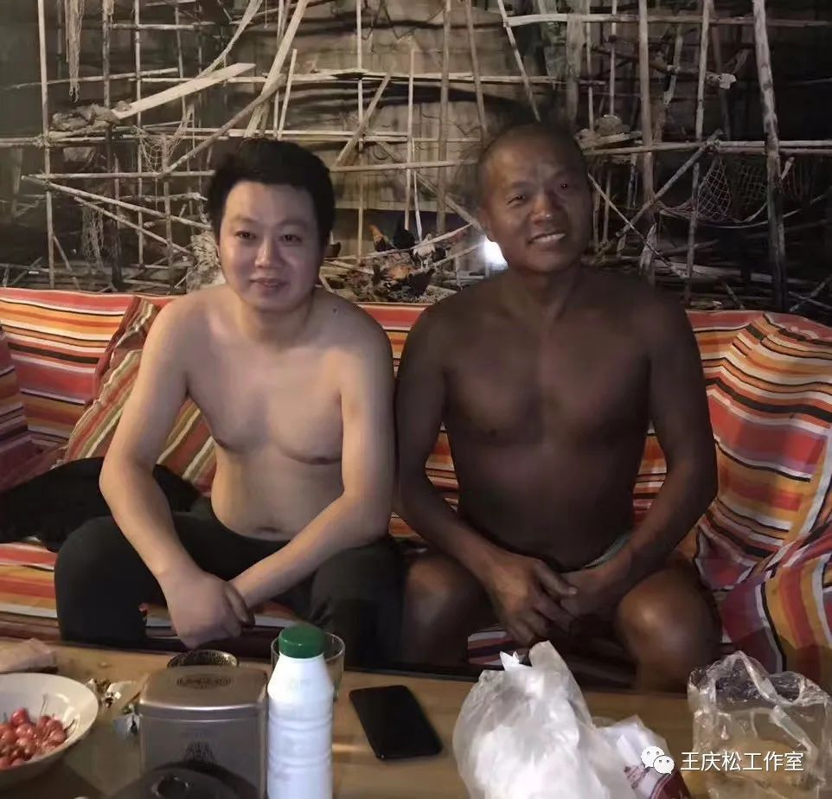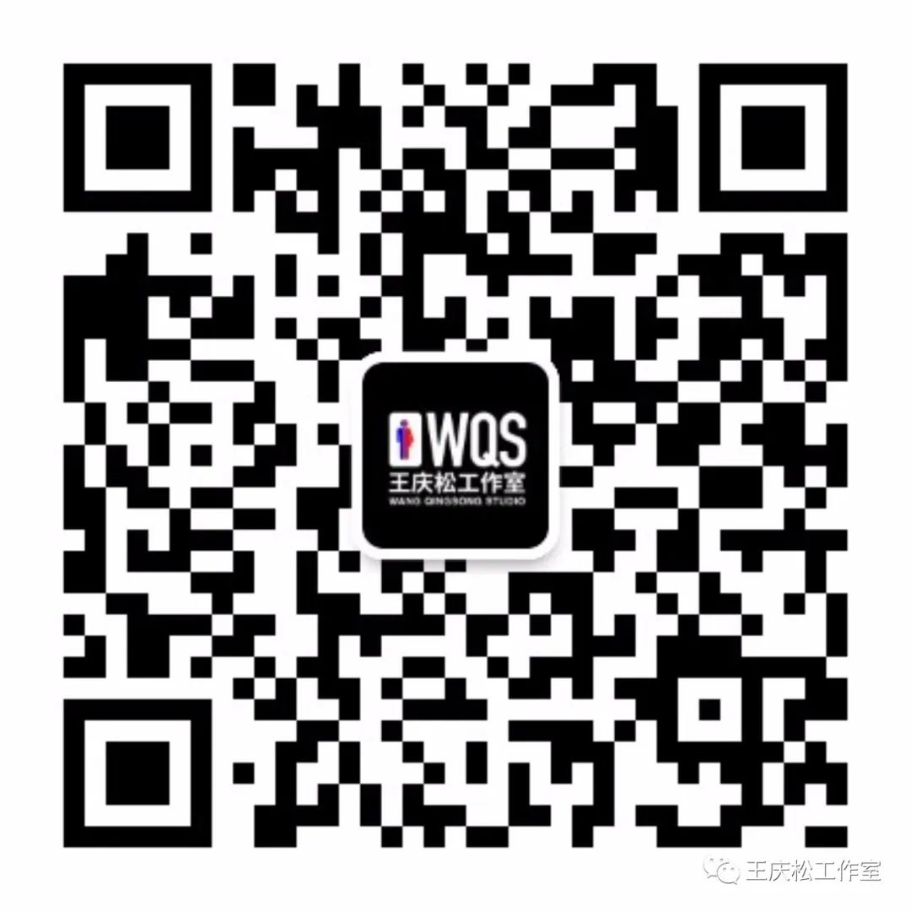
崔灿灿和王庆松 王庆松工作室LOGO

点击链接倾听崔灿灿讲解本次展览
